Гуляева Элина Леонидовна,
учитель математики,
МБОУ Павло-Антоновская ООШ

Алгебра
8 класс
УМК Алгебра, Макарычев Ю.Н. и др.,2013
Уровень обучения базовый
Тема урока: Дробные рациональные уравнения.
Количество часов: 2
Место урока в системе уроков по теме: Итоговое повторение. Урок 1.
Цель урока:
обобщить теоретические и практические знания по теме: «Дробные рациональные уравнения».
Задачи урока:
Образовательная : повторение правил нахождения общего знаменателя, решения линейных и квадратных уравнений, решения дробных рациональных уравнений, используя алгоритм.
Воспитательная : формирование ответственности, познавательного интереса к предмету.
Развивающая : развивать устную и письменную речи учащихся, учить их самостоятельно мыслить, сопоставлять, анализировать, обобщать.
Планируемые результаты:
Личностные – умение контролировать процесс и результат учебной математической деятельности, критичность мышления.
Метапредметные - понимание сущности алгоритмических предписаний и умение действовать в соответствии с предложенным алгоритмом.
Предметные – владение методами решения дробно-рациональных уравнений.
Техническое обеспечение:
карточки с заданиями, презентация «Дробные рациональные уравнения», компьютер, мультимедийный проектор, экран.
Дополнительное методическое дидактическое обеспечение урока:
1.Макарычев Ю.Н.Алгебра.8 класс.-М.:«Просвещение»,2012
2.Жохов В.И. Дидактические материалы для 8 класса.-М.:«Просвещение»,2012

Ход урока.

Перед началом урока учащиеся рассаживаются в соответствии с тремя уровнями подготовки на определенные учителем места для удобства организации работы.

I.Организационный момент ( 2 минуты).

Эпиграфом к уроку послужит высказывание великого английского ученого Альберта Энштейна, открывшего «теорию относительности»:
«Мне приходится делить время между политикой и уравнением. Однако уравнение,
по – моему, гораздо важнее. Политика существует только для данного момента, а уравнения будут существовать вечно».
Уравнения нас сопровождают с начальных классов, постепенно усложняясь и однозначно присутствуют в вариантах итоговой аттестации.
Тема нашего урока «Дробно рациональные уравнения» (выводится на экран). Цель вы поможете сформулировать : «Повторить решение дробно рациональных уравнений по алгоритму». Во время урока постепенно будет использоваться тот раздаточный материал, который находиться у вас на партах.

II. Повторение теоретического материала по теме ( 8 минут)
Учитель: Какие выражения вы знаете? (Целые и дробные) (Примеры на слайде)
Учащиеся дают определения.
Выражения, составленные из чисел и переменных с помощью действий сложения, вычитания и умножения, а также деления на число, не равное нулю, называют целыми выражениями: 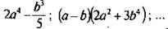
Выражения, содержащие деление на переменные, называют дробными выражениями: 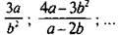
Учитель: Какие выражения объединяют целые и дробные? Целые и дробные выражения называют рациональными выражениями. Значения переменных, при которых выражение имеет смысл, называют допустимыми значениями переменных. В рациональных выражениях допустимыми являются те значения переменных, при которых не равен нулю знаменатель.
Учитель: Какие уравнения называются рациональными уравнениями?
Уравнения называются рациональными, если его левая и правая части являются рациональными выражениями.
Учитель: Какие рациональные уравнения называются дробными?
Рациональное уравнение, в котором левая или правая части являются дробными выражениями, называют дробным.
Учитель вызывает к доске хорошо подготовленного учащегося и на конкретном примере напоминает алгоритм решения дробных рациональных уравнений. ( Пример $\frac{x−3}{x−5}+\frac{1}{x}=\frac{x+5}{x\left(x−5\right)}$ )
Учитель. Давайте сформулируем алгоритм решения дробных рациональных уравнений.
Ученик: Чтобы решить дробные рациональные уравнения нужно:
- Найти общий знаменатель дробей, входящих в уравнение.
- Умножить обе части уравнения на общий знаменатель.
- Решить получившееся целое уравнение.
- Исключить из его корней те, которые обращают в нуль общий знаменатель.
( На экране демонстрируется алгоритм решения уравнений).
III. Устная работа по решению задач на изучаемую тему ( 6 мин.)(на слайде)
Назовите общий знаменатель в уравнениях.
$\frac{x^{2}}{3−x}=\frac{2x}{3−x}$ $\frac{x^{2}+3x}{x−4}−\frac{x^{2}−x}{4−x}=0$

$\frac{2x+3}{x+2}=\frac{3x+2}{x}$ $\frac{y+3}{y−3}=\frac{2y+3}{y}$

$$\frac{2y−8}{y−5}+\frac{\text{10}}{y^{2}−\text{25}}=\frac{y+4}{y+5}$$
Какие числа обращают в нуль общий знаменатель уравнений?

IV. Работа в разноуровневых группах ( 12 мин)

Со всеми учащимися класса рассматриваются решения уравнений у доски. Учащиеся выходят к доске и решают с объяснением уравнения, причем учитель вызывает работать сильных учеников, чтобы они объясняли слабым решение уравнений.

$\begin{aligned}\frac{x+3}{x−5}=2 \\ \frac{6}{x−2}+\frac{5}{x}=3\end{aligned}$ $\frac{2x−5}{x}=3$ $\frac{x−9}{2x}=2$
Далее первая группа учащихся самостоятельно выполняет задания аналогичные тем, которые будут представлены в 1 группе карточек самостоятельной работы, а в это время учитель с учащимися второй и третьей группы рассматривает задания повышенного уровня сложности.
Задания для второй и третьей группы.
Решить уравнение.
2 группа.
$\frac{2x}{2x−3}−\frac{\text{15}−\text{32}x^{2}}{4x^{2}−9}=\frac{3x}{2x+3}$ ( Ответ: -1;$\frac{1}{2}$)
3 группа.
$\frac{6}{x^{2}−4x+3}−\frac{\text{13}−7x}{1−x}=\frac{3}{x−3}$ ( Ответ: $1\frac{3}{7}$ )
Задания для учащихся работающих самостоятельно: ( аналогичные заданиям в1 группе карточек, имеется в ввиду такого же уровня сложности).
$$\begin{aligned}\frac{5x}{3x−5}=3 \\ \frac{3}{x−6}=\frac{2}{2x−9} \\ \frac{5}{x}+\frac{4}{x−3}=3\end{aligned}$$
Далее, вторая и третья группы работают самостоятельно, выполняя задания, аналогичные тем, которые будут в самостоятельной работе во 2 и 3 группе карточек.
Пока они работают, учитель проверяет решения уравнений учащихся первой группы, комментируя их при необходимости. После чего проверяются ответы у учащихся второй и третьей группы. Ответы учитель показывает на слайдах и учащиеся проверяют правильность выполнения заданий.

Задания для учащихся второй группы.
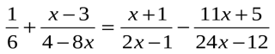

Задания для учащихся третьей группы.

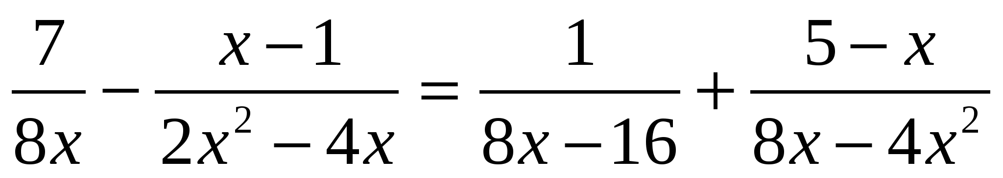

Группа2. Найдите корень уравнения.  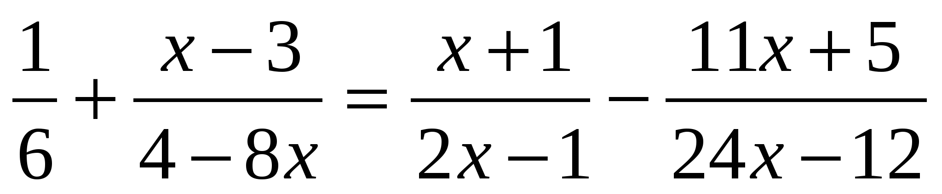  Решение.  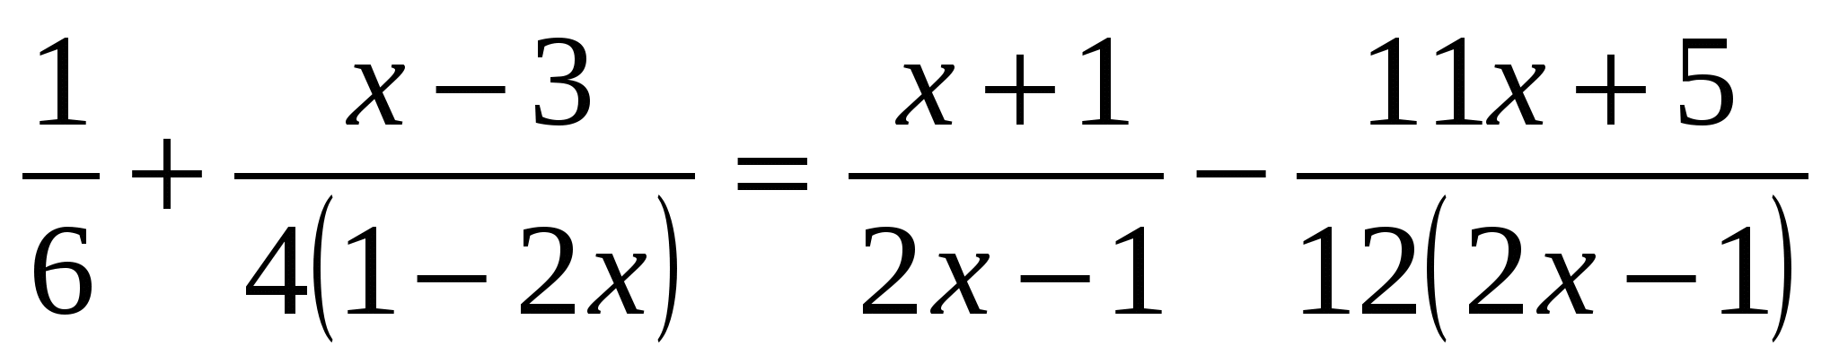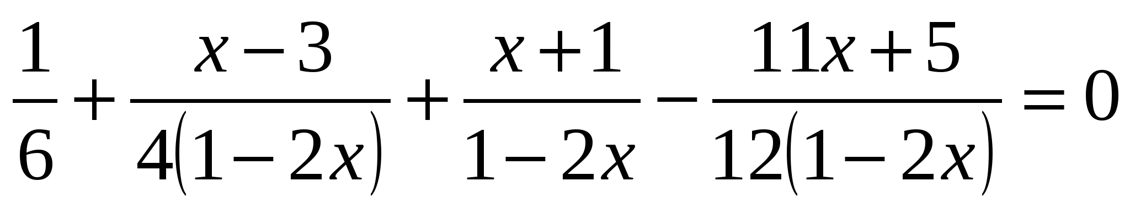 | Группа 3.Найдите корень уравнения.  Решение.  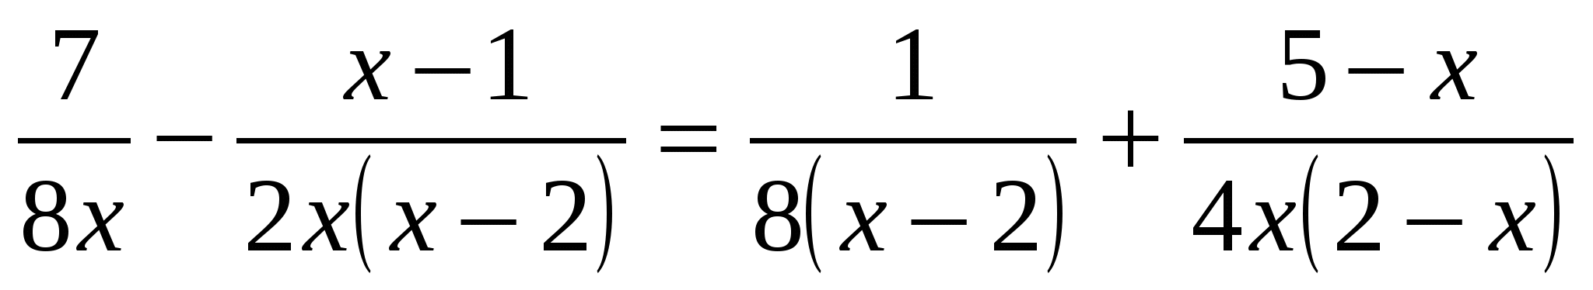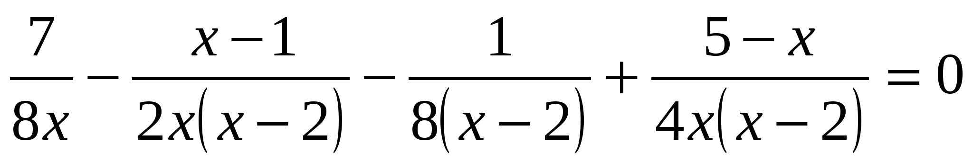
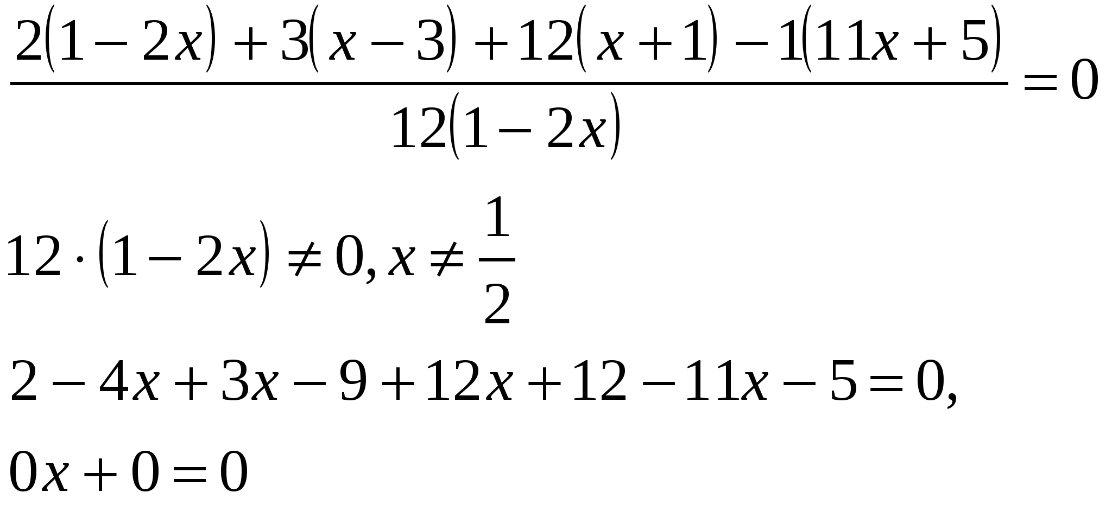  х – любое число  Ответ: любое число, кроме  | 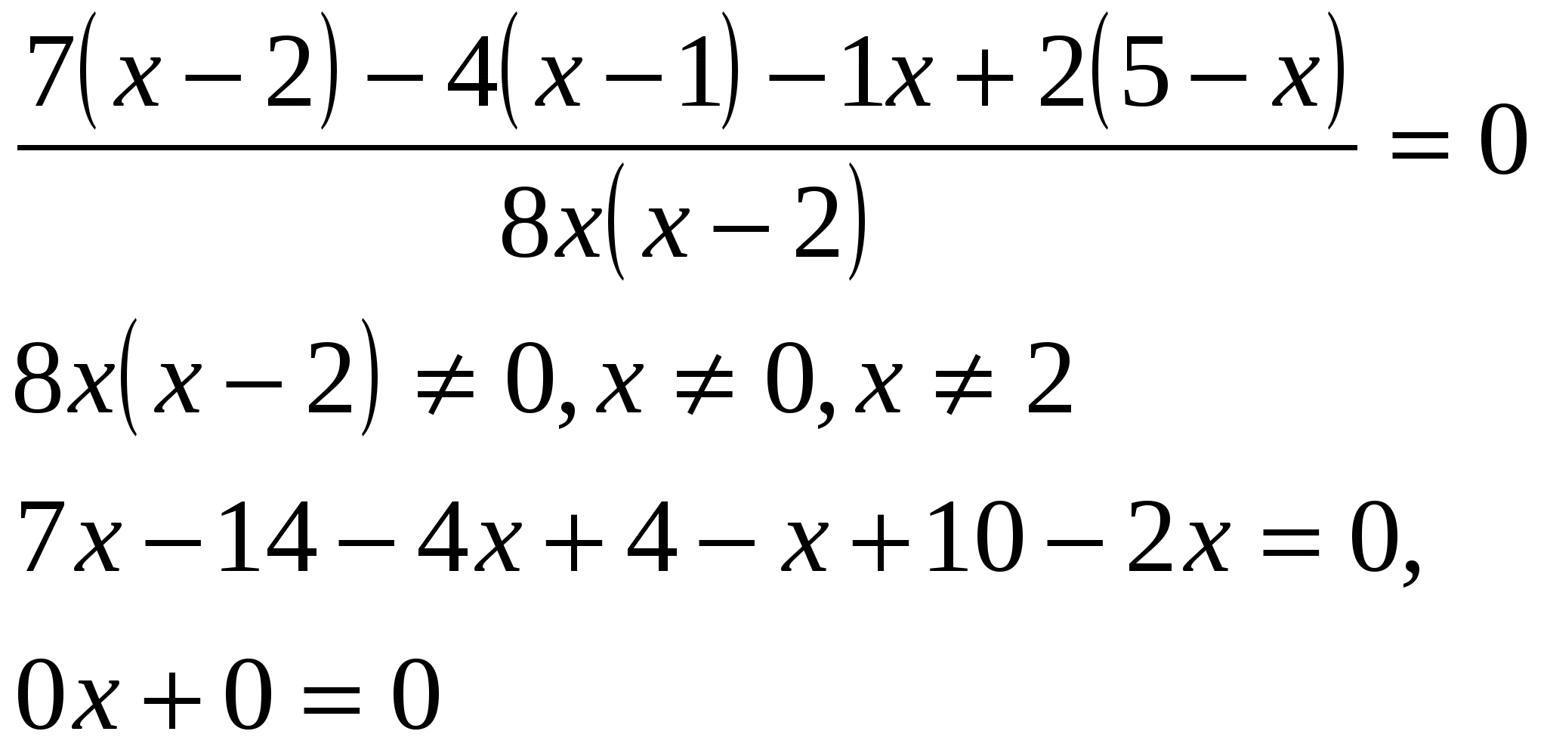  х – любое число  Ответ: любое число, кроме 0 и 2.
V. Разноуровневая самостоятельная работа( 15 минут).

На самостоятельную работу отводится 15 минут. Учителем подготовлены карточки трех групп по уровням сложности.
Для учащихся первой группы учителем карточки с заданиями базового уровня сложности. Учащиеся первой группы - это, как правило, учащиеся со слабой математической подготовкой , педагогически запущенные школьники, они будут выполнять задания под контролем учителя.
Для учащихся второй группы карточки с разнообразными заданиями базового уровня сложности.
Для учащихся третьей группы карточки с заданиями повышенного уровня сложности.
Все варианты содержат два вычислительных задания и три задания на рассмотренную на уроке тему.
1 группа
- Вычислите$1\frac{2}{3}+\frac{3}{4}⋅\frac{4}{9}$
1) 1$\frac{5}{9}$ 2) $\frac{5}{6}$ 3) 1 4) 2
2. Вычислите $5\frac{2}{5}:1\frac{4}{5}$
1) 3 2) 4$\frac{1}{2}$ 3) 5$\frac{1}{2}$ 4)$\frac{\text{243}}{\text{25}}$
3. Решите уравнение.
$$\frac{x−3}{x+1}=3$$
Ответ: _____________
4.Решите уравнение.
$$\frac{2y−2}{y+3}+\frac{y+3}{y−3}=5$$
1) 5; -5 2) -6; 5 3) -5; 6 4) 4; 6
5. Решите уравнение.
$$x+\frac{\text{48}}{x}=\text{14}$$
Ответ: _____________
2 группа
1. Найдите значение выражения.$\frac{\text{ax}}{a+x}$при $a=\frac{1}{2}x=\frac{1}{3}$
1)0,2 2) -1,5 3) – 0,2 4) 5
2.Найдите значение выражения.
$\frac{4a^{2}−\text{bc}}{b}$ при $a=\frac{1}{4}b=−\frac{2}{3}c=\frac{1}{2}$
1) -1,5 2)$\frac{1}{8}$ 3) -$\frac{7}{8}$ 4) - $\frac{\text{11}}{\text{32}}$
3. Решите уравнение.
$$\frac{x^{2}+2x−\text{15}}{x−1}=0$$
Ответ: ______________
4.Решите уравнение. $\frac{x}{2+3x}−\frac{5}{3x−2}=\frac{\text{15}x+\text{10}}{4−9x^{2}}$
Ответ:___________
- Решите уравнение.$\frac{x^{2}}{x−4}+\frac{4x}{4−x}=2x$
1) 0 2) 4; 0 3) -4 ; 0 4) 4,5; 0,2

3 группа
- Найдите значение выражения.
$2a^{2}+b+2a(b−a)+2$ при а=0,5 b=-1
1) 0 2) -1 3) -2 4)1
2. Найдите значение выражения.
$\frac{x−y}{\text{xy}}$, если y=$\frac{1}{3}$ x=$\frac{1}{5}$
1) -2 2) 7,5 3) 2 4) -7,5
3) Решите уравнение.
$$\frac{\text{27}}{x^{2}+3x}−\frac{2}{x}=\frac{3}{x^{2}−3x}$$
Ответ:_____________
4) Решите уравнение.
$$\frac{1}{x−3}−\frac{x+8}{2x^{2}−\text{18}}=\frac{1}{3−x}−1$$
Ответ:______________
5)Решите уравнение.
$$\frac{x}{x−1}+\frac{x+1}{x+3}=\frac{1}{x^{2}+2x−3}$$
1) 1,2: 5 2) -2 ;$\frac{1}{2}$ 3) 2; -$\frac{1}{2}$ 4) 4; -1,5

VI. Итоги урока. Комментарии по домашнему заданию (2минуты).
Чему вы научились сегодня на уроке?
Что стали делать лучше?
В чем разобрались?
Что еще не совсем хорошо получается?
Что труднее всего дается?
Домашнее задание :
Подобрать по 1 уравнению на каждый способ решения и записать на карточке + решение на отдельном листочке.
Учитель обращает внимание учащихся на те теоретические факты и типы уравнений, которые вспоминали на уроке, говорит о необходимости выучить алгоритм решения уравнений. Отмечает наиболее успешную работу на уроке отдельных учащихся , при необходимости выставляет оценки.

